**Имена:**  Николета Бейска **фн:**  *62540* **Начална година:** *2023* **Програма:** бакалавър, (СИ) **Курс: 3**   
 **Тема: 7.1 filemeup  
 Дата: 2023-06-26 Предмет: w20prj_SI _final имейл: beyska@uni-sofia.bg**

**Имена:**  Михаела Илиева **фн:**  *62550* **Начална година:** *2023* **Програма:** бакалавър, (СИ) **Курс: 3**  
 **Тема: 7.1 filemeup  
 Дата: 2023-06-26 Предмет: w20prj_SI _final имейл: mihaelavi1@uni-sofia.bg**

**преподавател:** доц. д-р Милен Петров

# **ТЕМА: 7.1 Filemeup**

## **1. Условие**

Система за качване и преглед на различни видове ресурси (картинки, аудио, видео, пдф, 360 картинки, таблици, ...)

## **2. Въведение**

Нашата система предлага на регистрираните ни потребители качване на лични файлове в сайта, споделяне на файлове с други потребители, изтриване на файлове при необходимост, теглене на файлове, както и преглед на информация за тях, включваща тяхното съдържание (ако е в някой от поддържаните от нас файлови формати). Също така, потребител на системата може да сподели даден файл с човек, който няма регистриран профил, чрез линк за споделяне на самия файл.

## **3. Теория**

Някои use cases при навигация в сайта:

* Започва се от mainpage.php, като ако няма стартирана сесия, то ще се остане на същата страница, в противен случай ще се промени на updatePage.php
* При успешна регистрация ще се препрати към mainpage.php, откъдето потребителят може да си влезе в новосъздадения профил през вход.
* Когато потребителят влезе в системата с правилни потребителско име и парола, то той ще бъде пренасочен към собствената си страница.
* Ако потребителят реши да напусне своя профил, то той ще бъде пренасочен директно към главната страница.
* Потребителят може да качи файл или файлове (до 20 броя, 40MB), като системата го известява при успех или при настъпила грешка.
* Потребител може да прегледа списък със своите файлове, които е качил или са били споделени с него.
* Потребител може да изтрие файловете си от системата.
* Потребител може да сподели файлове с друг потребител, предоставяйки имейла на потребителя, с когото иска да сподели.
* Потребител може да прегледа съдържанието на конкретен файл и информация за него.
* Потребител може да изтегли конкретен файл.
* Системата позволява на потребител да генерира линк за изтегляне на конкретен собствен файл.

В прикачения архив се намира папката web_project, която се поставя в htdocs на xampp папката. В папката web_project могат да се намерят следните папки и файлове:

* database - тук се намират скрипта за базата данни, както и javascript и php файлове, които се ползват в целия код като спомагателни
  + DB.php
  + dump.sql
  + sendRequestUtility.js
  + uploadRequestUtility.js
  + UserRequestHandler.php
* displayfiles - тук се намира цялата логика, която се отнася до страницата uploadPage, свързана с качването, преглеждането на файлове и поздравът
  + greetings - тук е кодът, осъществяващ персонализиран поздрав към потребителя
    - greetings.php
    - greetings.js
  + uploadFiles - тук се намира логиката свързана с качването на файлове и динамичното обновяване на таблицата с лични файлове на потребителя
    - uploadFiles.php
    - uploadFiles.js
  + checkboxAll.js
  + displayFileList.js
  + getFiles.php
  + uploadPage.css
  + uploadPage.js
  + uploadPage.php
* helpers - тук се намират CORS headers
  + headers.php
* login - тук се намира цялата логика за входа
  + login.css
  + login.html
  + login.js
  + login.php
  + loginpage.php
* mainpage - тук се намира цялата логика за заглавната страница
  + backgroundphoto.svg
  + mainpage.css
  + mainpage.html
  + mainpage.php
* registration - тук се намира цялата логика за регистрацията
  + registration.css
  + registration.html
  + registration.js
  + registration.php
  + registrationpage.php
* singlefile - тук се намира цялата логика за страницата за подробен преглед на файл
  + displaySingleFile.js
  + displaySingleFile.php
  + shareLink.js
  + singlefile.css
  + singlefile.html
  + singlefile.php
  + singlefiledownload.js
* uploads - тук се пазят качените файлове от системата, ако я няма, ще се създаде при качването на първия файл
* shareFiles - тук се намира логиката споделяне на личен файл на друг потребител на системата чрез попълване на имейла му
  + givePermissions.js
  + givePermissions.php
  + window.css
* deleteFiles - тук се намира логиката за триене на файлове от системата и динамично обновяване на таблицата с файлове
  + deleteFiles.js
  + deleteFiles.php
* logout - тук е кодът за излизане от системата и съответно връщане към главната страница
  + logout.js
  + logoutsession.php

## **4. Използвани технологии**

## HTML5, CSS3, JS, PHP8.0.25, MariaDB10.4.27.

## **5. Инсталация и настройки**

Необходими са инсталация на XAMPP v3.3.0 и браузър, който поддържа изброените използвани технологии.

## **6. Кратко ръководство на потребителя**

## Потребителят стартира от XAMPP модулите Apache и MySQL, след което си импортира базата данни, намираща се в web_project/database/dump.sql. След това стартира приложението от mainpage.php. От там решава дали ще се регистрира като нов потребител, или ще влезе с вече съществуващ акаунт. След като е влязъл в системата (намира се в <http://localhost/web_project/displayfiles/uploadPage.php>), то той ще може да добавя файлове към своя акаунт чрез формата за качване (максимум 20 файла наведнъж и максимален размер 40 мегабайта на файл), да трие файлове, да споделя файлове с други потребители на системата чрез имейли, да излиза от своя акаунт, както и да разглежда всеки файл по отделно с повече информация от намиращата се на тази страница като цъкне на името на съответния файл (препоръчва се рефрешване на страницата преди цъкане). Също така може да види персонализиран поздрав за него. Когато цъкне на даден файл, той се визуализира, ако е възможно, заедно с информация за себе си, а под тази информация се намират бутоните за изтегляне на съответния файл, както и за споделяне на линк за теглене, достъпен за хора без профили в системата.

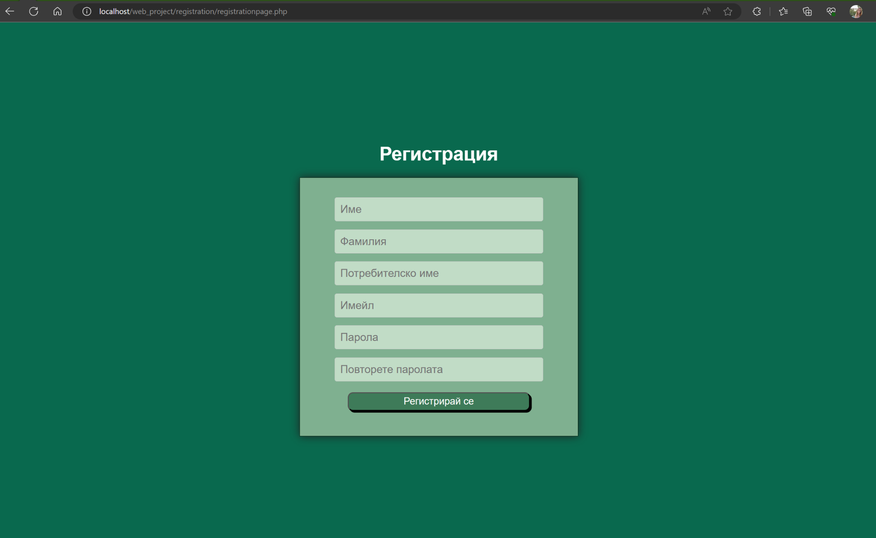

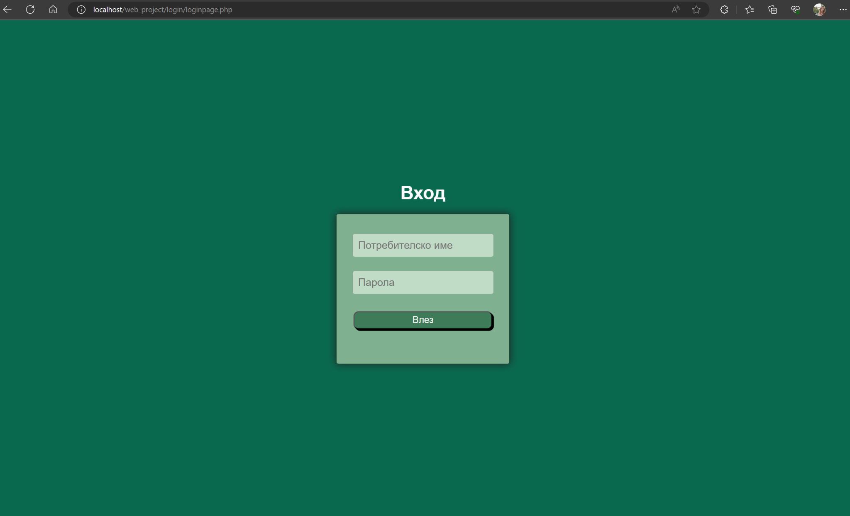

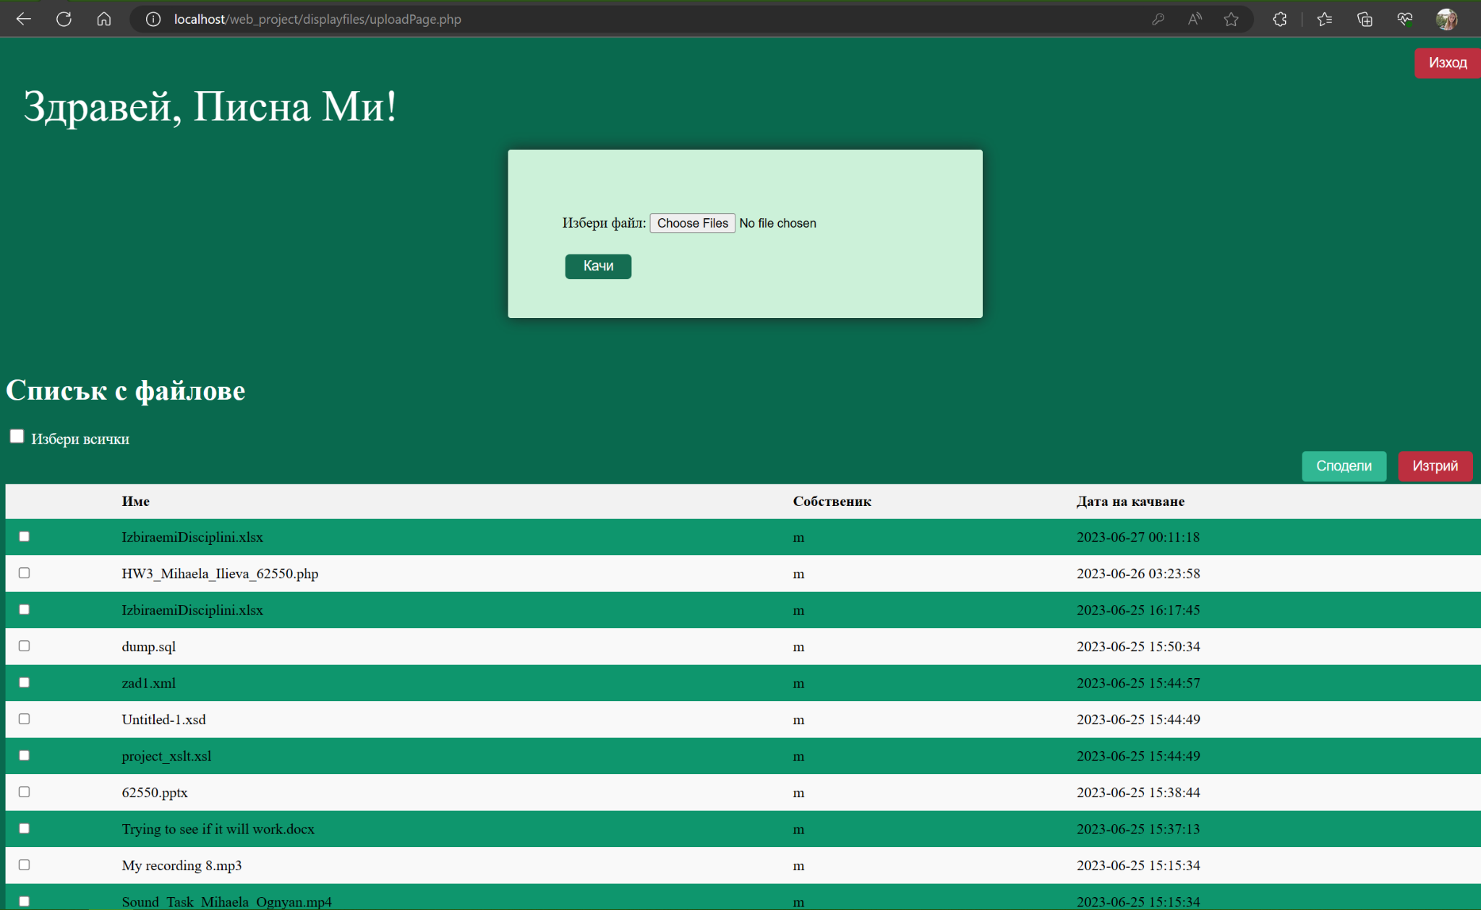

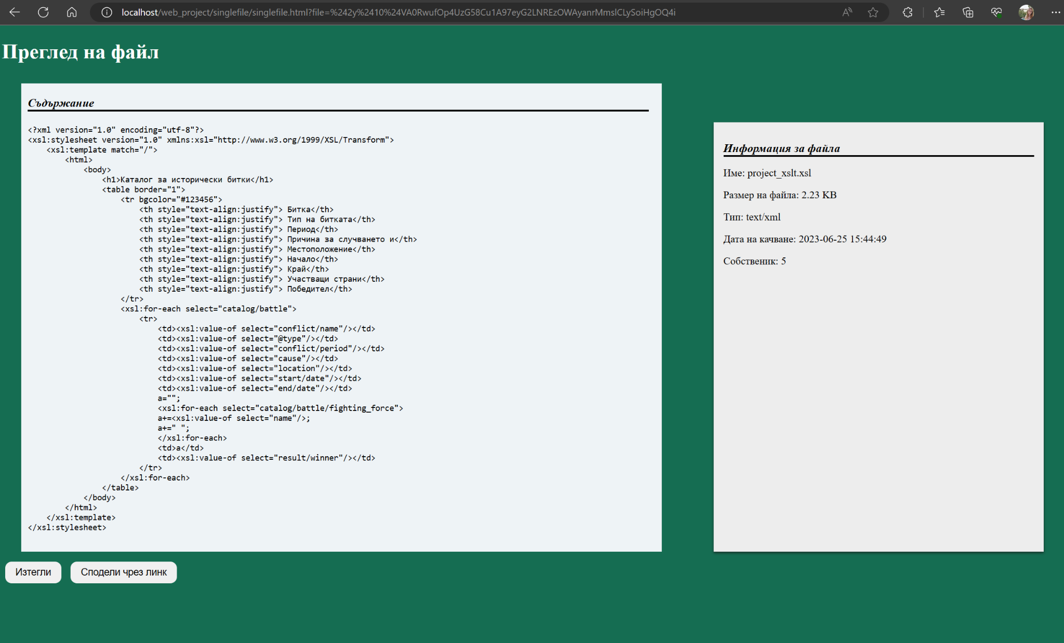

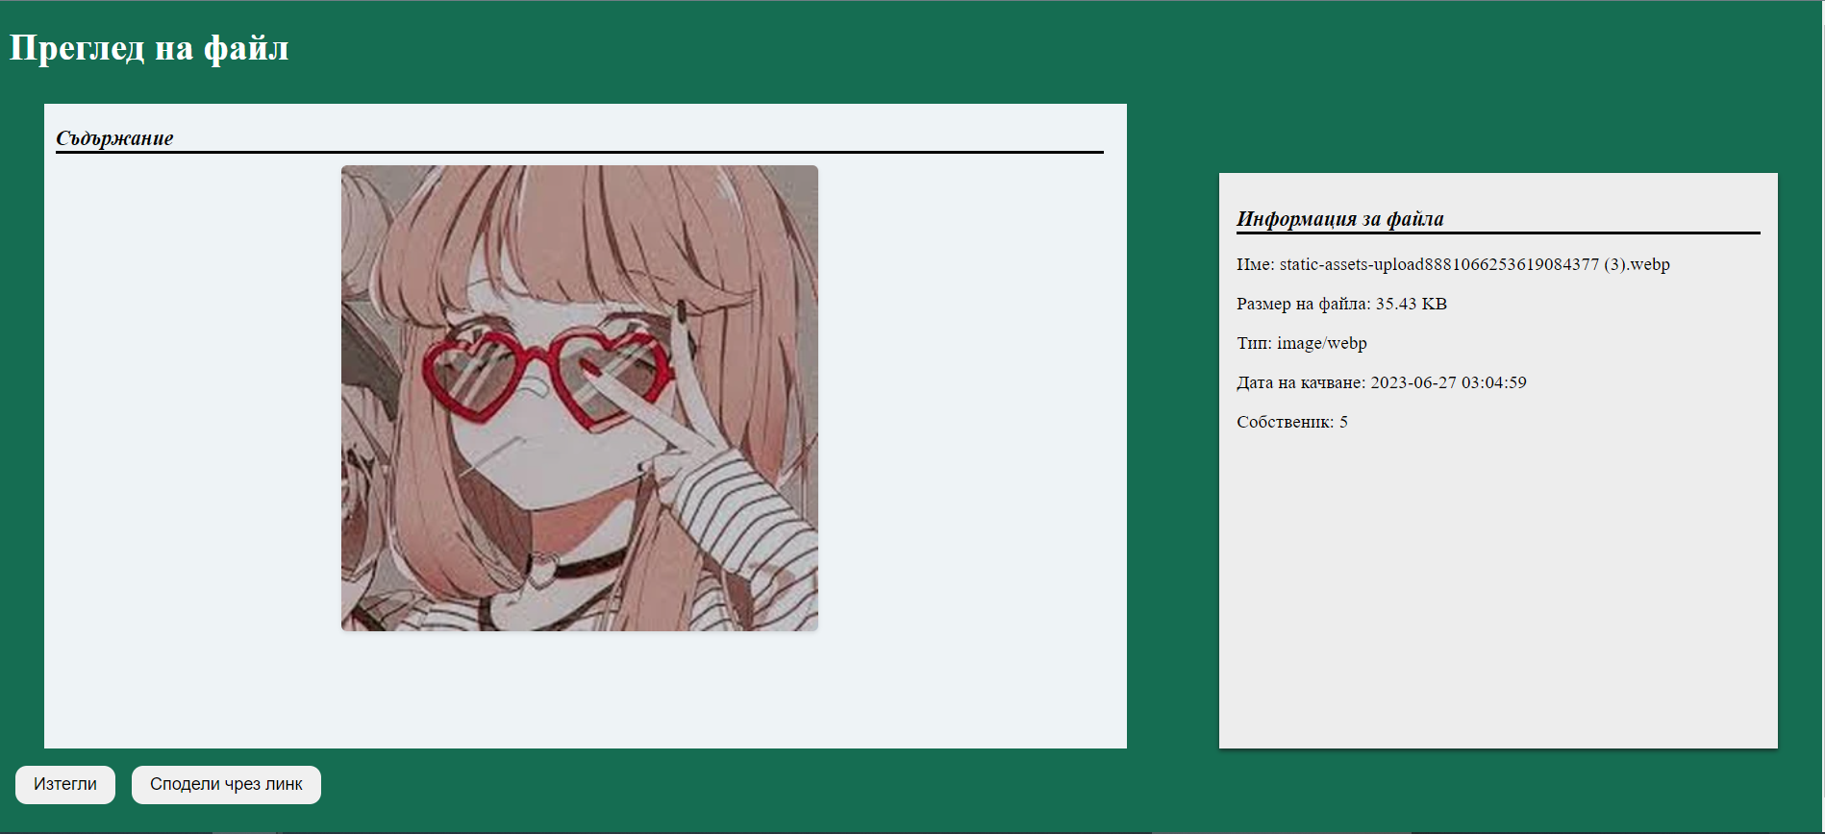

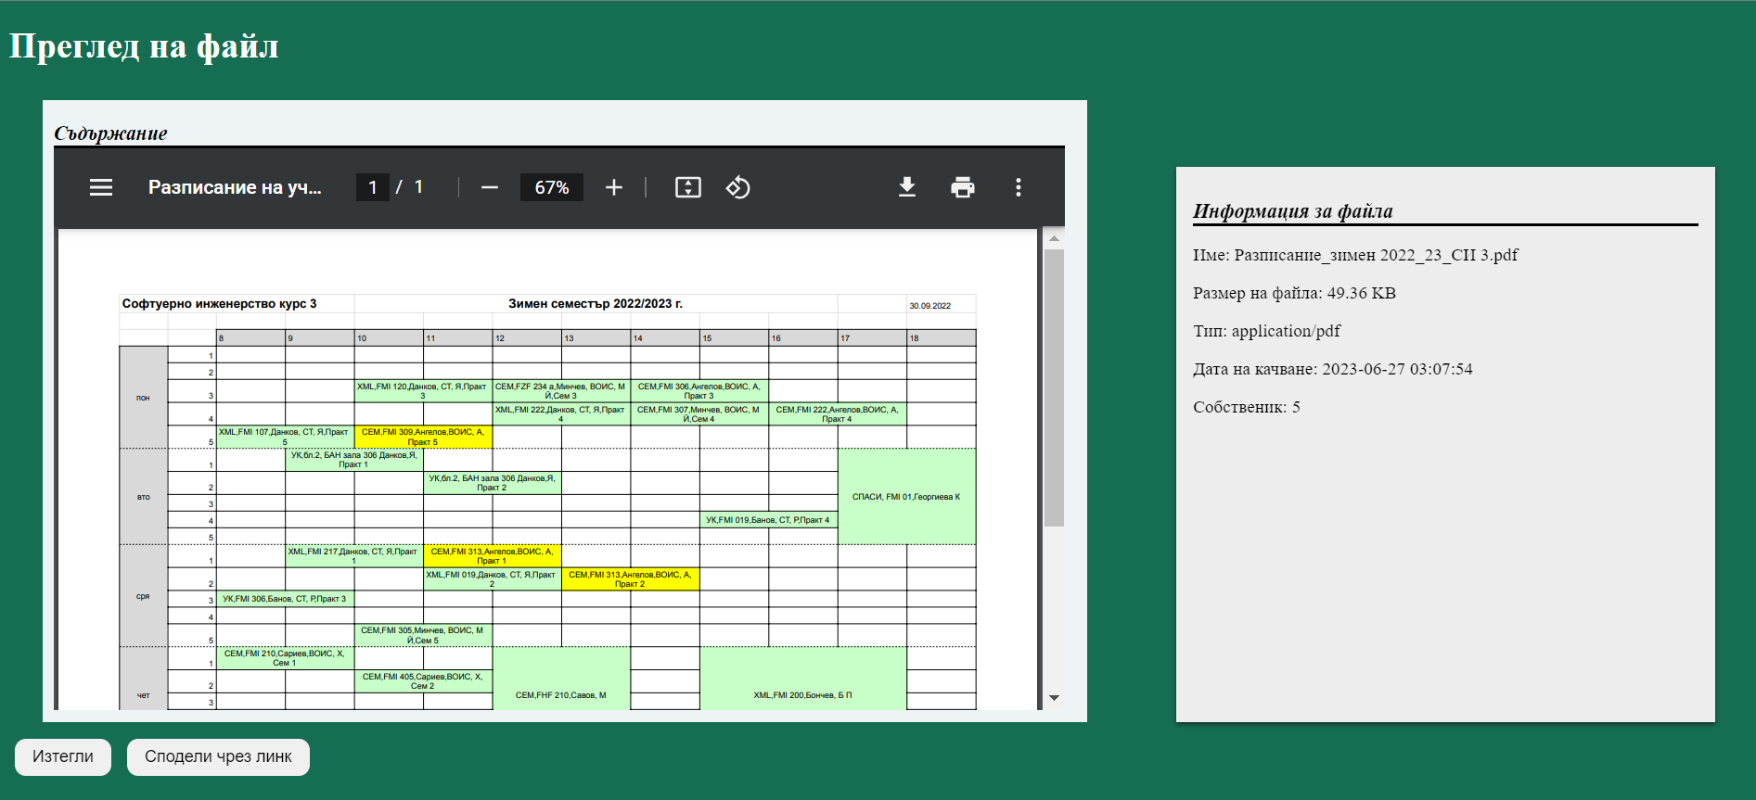

## **7. Примерни данни**

## С получения архив, най-лесно би било тестването на системата за вече регистриран потребител със следните данни: потребителско име:m , парола:123, име: Писна, фамилия: Ми, като за този потребител има много качени файлове, които да се разгледат за главните функционалности без качване. Качването може да се случи за всеки файл, избран от потребителя, стига той да изпълнява по-горе зададените условия (максимум 20 файла наведнъж и максимален размер 40 мегабайта на файл).

Потребителските име и фамилия може да са повлияни от грешките, които са се появявали по време на работния процес.

## **8. Описание на програмния код**

По-интересни части от кода:

**1.**

document.addEventListener("DOMContentLoaded", function() {

getFiles();

});

function getFiles() {

fetch("http://localhost/web_project/displayfiles/getFiles.php")

.then(response => response.json())

.then(files => renderFileList(files))

.catch(error => console.error("Error:", error));

}

function renderFileList(files, isNew = false) {

if(files.length>1){

files.sort(function(a, b) {

var dateA = new Date(a.date);

var dateB = new Date(b.date);

return dateB - dateA; // Sort files in ascending order based on date

});

}

var fileList = document.getElementById("file-list");

for (var i = 0; i < files.length; i++) {

var row = document.createElement("tr");

var check = document.createElement("td");

var checkbox = document.createElement("input");

checkbox.type = "checkbox";

checkbox.name = "file-checkbox";

check.appendChild(checkbox);

row.appendChild(check);

var name = document.createElement("td");

var link = document.createElement("a");

console.log(files);

link.href = "http://localhost/web_project/singlefile/singlefile.html?file=" + encodeURIComponent(files[i].id);

console.log("URI :"+ decodeURIComponent(encodeURIComponent(files[i].id )));

link.textContent = files[i].name;

name.appendChild(link);

row.appendChild(name);

var owner = document.createElement("td");

owner.textContent = files[i].username;

row.appendChild(owner);

var date = document.createElement("td");

date.textContent = files[i].date;

row.appendChild(date);

if(!isNew){

fileList.appendChild(row);

} else {

fileList.insertBefore(row, fileList.firstChild);

}

}

}

Това парче код представя функциите getFiles() и renderFileList,които се намират в displayFileList.js. При зареждане на страницата, в която се показват файловете - uploadPage.html, се вика функцията getFiles(), която представлява fetch функция, правеща заявка към сървърния скрипт getFiles.php. Този скрипт се грижи за връзката с базата данни и съответната заявка към базата, която връща файловете на потребителя със текущото user_id в сесията. Върнатата информация за файловете бива визуализирана чрез функцията renderFileList, която сортира файловете по дата на качване и динамично пълни таблицата с колони с информация. Интересно е, че създава името като линк, като използва id, което е хеширана стойност от името на файла и собственика му, което се прави при самото качване на файла и се запазва в базата данни като file_id. Този линк отвежда към визуализацията на конкретен файл. Интересно в тази функция е и че покрива случая, в който файлът се добавя автоматично след качване, без да се рефрешва страницата и без да се прави заявка към базата данни, постигнато чрез променливата isNew. Тя става True, когато се извика от uploadRequestUtility и получава информация за новият файл, събрана при самото му качване. В uploadFile.php по следния начин в променливата $fileDataCollection се събира иннформацията за новите файлове:

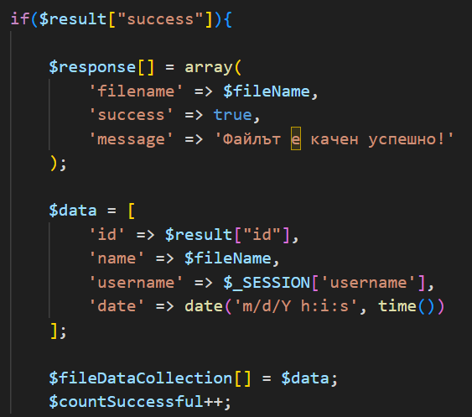

Която после се изпраща в response на uploadRequestUtility.js:

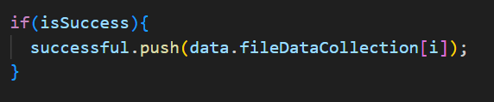

**…**

…..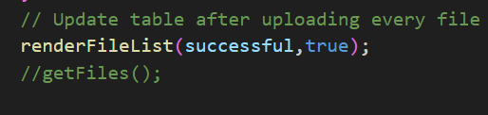

Където се вика и визуализирането на таблицата.

**2.**

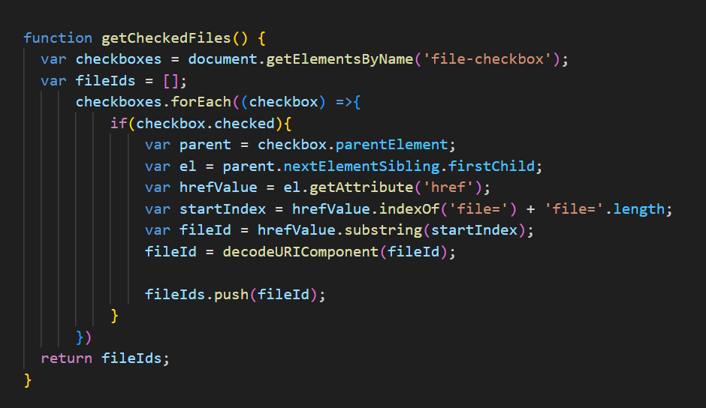

При извършване на триене или на споделяне на файл с друг потребител, файловете биват обвързани с тяхното id, което се извлича чрез атрибута href, който е в елемента с името на файла.

**3.**

<?php

require_once "../database/Db.php";

$fileId = $_GET['file'];

$connection = (new Db())->getConnection();

$selectStatement = $connection->prepare("SELECT path , name, size, type FROM `files` WHERE id=?");

$selectStatement->execute([$fileId]);

$fileinfo=$selectStatement->fetch(PDO::FETCH_ASSOC);

$url ="http://localhost/".$fileinfo['path'];

ob_start();

$file_name = $fileinfo['name'];

header('Content-type: application/octet-stream');

header('Content-Disposition: attachment; filename='.$file_name);

header('Content-Description: My Download');

header('Content-Description: File Transfer');

header('Content-Transfer-Encoding: binary');

header('Connection: Keep-Alive');

header('Expires: 0');

header('Cache-Control: must-revalidate, post-check=0, pre-check=0');

header('Pragma: public');

header('Content-Length: '. $fileinfo['size']);

ob_end_clean();

readfile($url);

exit();

?>

Тук се вижда singlefile.php, където се случва логиката за тегленето на файл. Взима се id-то на файла от url-а и се прави заявка към базата данни, чрез която се получава необходимата информация за тегленето - път до файла,име, размер и тип. Задаваме си нашия url с пълния път. Задаваме си необходимите хедъри за тегленето на документа, като тези трябва да теглят всякакви файлове (без executable такива, като php файлове, тъй като браузърът се опитва да ги execute-не). Задаваме името на изтегления файл да е каквото е и на този в системата, същото важи и за размера на файла. Типът в случая е ненужен, тъй като тези хедъри са за почти всички файлове, но в началото беше само с определени типове и затова е останал. Ползваме ob_start() и ob_end_clean(), за да не се записват warning-те на системата върху файла.

**4.**

window.addEventListener("load",function() {

var download = document.getElementById('downloadButton');

const url = new URL(window.location.href);

const pathParam = encodeURIComponent(url.searchParams.get('file'));

download.addEventListener('click', function(event){

window.location = "http://localhost/web_project/singlefile/singlefile.php?file=" + pathParam;

})

var shareLink = document.getElementById("shareButton");

shareLink.href = "http://localhost/web_project/singlefile/singlefile.php?file=" + pathParam;

shareLink.textContent = "http://localhost/web_project/singlefile/singlefile.php?file=" + pathParam;

})

Тук се вижда какво се случва при натискане на бутона изтегли. Взимаме нашия url и по-конкретно параметъра file, като го encode-ваме, за да е в същия формат като този в базата данни, след което променяме window.location на желания от нас, което задейства горния php файл. Линкът се ползва и като линк за споделяне, като се държи скрит, докато потребителят не си го поиска чрез бутона Сподели чрез линк.

## **9. Приноси на студента, ограничения и възможности за бъдещо разширение**

Николета Бейска: страница за регистрация с логика към нея, качване на файлове, споделяне с хора в системата (permissions), триене на файлове, визуализация на списък с файлове и информация за тях

Михаела Илиева: заглавна страница с логика към нея, страница за вход с логика към нея, персонализиран поздрав, изход от системата, работа със сесии, теглене на файлове и линк за споделяне

Общи: стилизиране на системата, визуализация на различни типове файлове, изграждане на базата данни и пълнене с данни

Ограничения: при теглене и визуализиране на executable файлове като .php, браузърът се опитва да ги изпълни, а не да извърши определените действия.

Възможности за бъдещо разширение: Добавяне на опция за сортиране и филтриране на файловете, добавяне на още опции за преглед на файлове, опция за автоматично копиране на съдържанието на файл.

Бъдещи подобрения: Разделяне на UserRequestHandler.php на отделни класове по функционалности. Организиране на кода, спазвайки добрите практики. Подобряване на сигурността на кода и възможността за интеграция.

**10. Какво научих**

Николета Бейска: Научих цялостния принцип на клиент-сървърната комуникация, различните типове заявки и отговори, формата на данните, с която се извършва тази комуникация и как да ги използвам. Запознах се с процеса на качване на файлове и валидирането им, работа с базата данни от гледна точка на съхраняване и извличане на информация. Също така разбрах за част от възможностите на езика JavaScript при извършване на манипулации върху html файл. Многото грешки и разхвърлян код ми показаха, че изискванията трябва да се сформират добре преди самата реализация, както и структурата на проекта. Също доброто предварително запознаване с възможностите на езика биха спестили много време.

Михаела Илиева: Как работят сесиите, как се крие уязвима информация от потребители без достъп (системата се разглежда през php файлове, за да може да се проверява дали дадения човек има достъп до функционалностите, които иска да достъпи), хеширане на идентификатори, а и като цяло хеширане, за по-голяма сигурност (примерно като се преглежда някой файл подробно url-ът е по-труден за научкване,отколкото ако беше …file=123). Ако два скрипта, които ползват window.onload, са добавени към един html, то последният ще overwrite-не първия.

Общи: Работа с gitHub, търпение, комуникация (към края чак). Също, индивидуалните неща, които другата е научила, благодарение на последното изброено в предното изречение.

## **11. Използвани източници**

## Лекциите от курса по Web програмиране за 2022/2023 година на специалност Софтуерно инженерство

Документацията на php от https://www.php.net/manual/en/

Прекалено много stackoverflow страници за изброяване

Предал (подпис): ………………………….

/*62540, Николета Бейска, СИ, 2*/

Предал (подпис): ………………………….

/*62550, Михаела Илиева, СИ, 2*/

Приел (подпис): ………………………….

/доц. *Милен Петров*/